Manual de instalación

Backups Management System


© 2018 Axon Group Ltda. Manual
20181004ABMS10UI1S
La información contenida en este documento está sujeta a cambios sin previo aviso.
AXON GROUP LTDA

Haciendo grandes cosas!!!
Departamento de Desarrollo de Tecnología
Carrera 16D N° 155A-06 Bogotá D.C.
Colombia

PBX: (+57)(1) 7 55 99 00
Email: ventas@axongroup.com.co
Soporte: support@axongroup.com.co
Sitio Web: www.axongroup.com.co

TABLA DE CONTENIDO
1. INTRODUCCIÓN 5
2. CONFIGURACIÓN DEL ENTORNO 6
2.1. Servidor Web 6
2.2. Configuración PHP 7
3. INSTALADOR 8
3.1. Configuración de la base de datos 9
3.2. Creación del administrador principal 9
3.3. Configuración de correo para notificaciones 10
3.4. Autenticación por Directorio Activo 14
3.5. Información fichero php.ini 16
4. LICENCIAMIENTO 16
5. CONFIGURACIÓN 17
ANEXOS 19
A.1. Inicio automático de servidor web 19
A.2. Creación y configuración de tarea programada 21
A.3. Instalación y configuración directorio activo en Windows. 23
A.4. Instalación y configuración directorio activo en linux. 32
SOPORTE Y MANTENIMIENTO 36

LISTA DE FIGURAS

Figura 1. Asistente de instalación Xampp. …………………………………….... | 7
Figura 2. Panel de control para Xampp. ……………………………………....... | 7
Figura 3. Habilitación de extensiones PHP. …………………………………....... | 8
Figura 4. Ventana configuración base de datos. ……………………………....... | 10
Figura 5. Ventana creación administrador principal. ………………………....... | 11
Figura 6. Ventana configuración correo electrónico. ………………………....... | 12
Figura 7. Ventana login sistema BMS. ……………………………………......... | 13
Figura 8. Ventana de recuperación de contraseña. ………………………........ | 13
Figura 9. Mensaje de error recuperación de contraseña. …………………....... | 14
Figura 10. Permitir el acceso de aplicaciones menos seguras en gmail. …......... | 14
Figura 11. Notificación acerca de intento de acceso bloqueado. …………........ | 14
Figura 12. PHPinfo xampp. …………………………………………………....... | 15
Figura 13. LDAP habilitado para la plataforma BMS. ………………………....... | 15
Figura 14. Configuración en el BMS del directorio activo. ……………………... | 16
Figura 15. Ventana de configuración del directorio activo. ……………….......... | 16
Figura 16. Cuadro informativo del fichero php.ini. …………………………...... | 17
Figura 17. Licenciamiento BMS. ……………………….……………………...... | 17
Figura 18. Opción configuración. ……………………….…………………........ | 18
Figura 19. Opción configuración. ……………………….…………………........ | 19
Figura 20. Carpeta de inicio de Windows. ……………………….…………...... | 20
Figura 21. Shortcut para xampp-control.exe. ………………………………...... | 20
Figura 22. Activar auto ejecución Apache y MySQL. ………………………....... | 21
Figura 23. Instalación servicio Apache y MySQL. …………………………....... | 21
Figura 24. Ventana para programación de tareas. …………………………..... | 22
Figura 25. Ventana para la creación de tarea. ……………………………....... | 23
Figura 26. Definir frecuencia de ejecución de tarea. ………………………..... | 23
Figura 27. Programa o Script a ejecutar. ……………………….…………....... | 24
Figura 28. Comandos archivo batch. ……………………….………………..... | 24
Figura 29. Instalación Kerberos. ……………………….……………………..... | 25
Figura 30. Ubicación directorio OpenLDAP. ………………………………........ | 25
Figura 31. Características de OpenLDAP. ……………………….…………....... | 25
Figura 32. Configuración servicio OpenLDAP. ………………………………..... | 26
Figura 33. Configuración de Backend para OpenLDAP. ……………………...... | 26
Figura 34. Contraseña de usuario administrador para base de datos. ……...... | 27
Figura 35. Servicio OpenLDAP activo. ……………………….……………........ | 27
Figura 36. Instalación de Apache Directory Studio.…………..……………....... | 28
Figura 37. Estableciendo conexión LDAP. ……………………….…………...... | 28
Figura 38. Conexión exitosa. ……………………….………………………..... | 29
Figura 39. Creación del directorio activo. ……………………….…………...... | 29
Figura 40. Vista general de la herramienta Apache Directory Studio. ……........ | 30
Figura 41. Asignación del identificador de entradas LDAP. …………………..... | 31
Figura 42. Asignación del identificador de entradas LDAP. …………………..... | 31
Figura 43. Nombre de usuario. ……………………….…………..………........ | 32
Figura 44. Nombre del usuario. ……………………….…………..………....... | 32
Figura 45. Hostname e instalación de servicio LDAP. ………………………...... | 33
Figura 46. Configuración LDAP. ……………………….…………..………….... | 34
Figura 47. Configuración dominio DNS. ……………………….……………..... | 34
Figura 48. Configuración nombre de la organización. ……………………….... | 34
Figura 49. Configuración motor de base de datos. …………………………..... | 35
Figura 50. configuración phpldapadmin. ……………………….…………....... | 35
Figura 51. Autenticación en phpldapadmin. ……………………….………...... | 36
Figura 52. Creación de directorios y usuario. ……………………….……….... | 36

1. INTRODUCCIÓN

La plataforma Backup Manager System o BMS, es un sistema Web que organiza, presenta y controla el inventario de los ciberactivos de una subestación y las respectivos copias de respaldo para documentos y archivos de configuración. Asimismo, facilita la gestión de cambio a través de Casos que son generados al modificar la configuración de un activo y los usuarios que ejecutan dicha tarea.

El BMS le permite auditar las actividades de sus usuarios, facilitando el control de acceso a los ciberactivos críticos. Todo esto es controlado por el administrador de la plataforma, quien tiene la capacidad de asignar privilegios básicos o avanzados a cada usuario en dependencia de la tarea que le sea asignada o la sección de la cual se haga responsable.

2. CONFIGURACIÓN DEL ENTORNO

2.1. Servidor Web
El proceso de instalación del servidor Apache bajo un entorno Windows, se hace utilizando el paquete de instalación XAMPP versión 7.1.14 disponible en la página oficial. Dicho paquete incluye el servidor Web Apache, el motor de bases de datos MySQL y el intérprete de scripts para lenguaje de programación PHP.

Una vez descargado el paquete, la ejecución del mismo guiará al usuario para realizar el proceso de manera satisfactoria. Dentro de los pasos deberá escoger la carpeta donde se va alojar el servicio y continuar hasta finalizar la instalación.

Nota: Como en el proceso de instalación del servidor XAMPP no solicita información para configurar la cuenta de administrador de la base de datos, por defecto esta información es Nombre de usuario = root y sin contraseña.

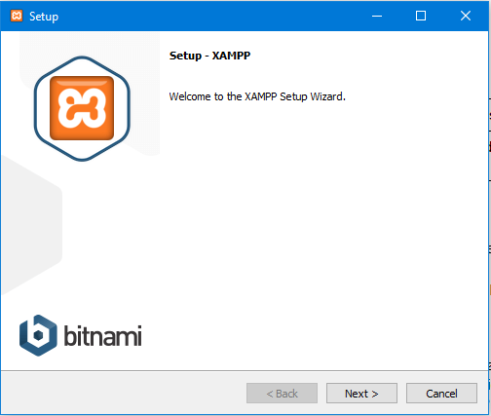
Figura 1. Asistente de instalación Xampp.

Una vez finalice la instalación, podrá acceder al panel de control de servicio desde el cual podrá administrar los distintos módulos que conforman el paquete. Para que la herramienta BMS se instale y funcione adecuadamente se deben iniciar los módulos Apache y MySQL.

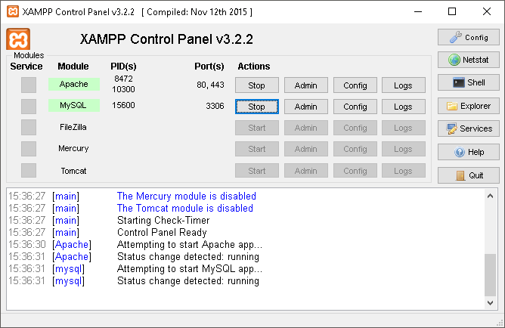.
Figura 2. Panel de control para Xampp.

Finalmente, debe copiar la carpeta BMS que contiene el código fuente del aplicativo sobre el directorio HTDOCS o cualquier otro que haya predefinido como directorio de aplicaciones. Asegúrese de que dicho directorio cuente con espacio de disco suficiente para almacenar sus copias de respaldo. En caso de dejar la dirección por defecto, sería: C: --> xampp --> htdocs.

2.2. Configuración PHP
Php.ini es un archivo de configuración para el intérprete de scripts en lenguaje PHP. La ubicación de dicho archivo depende de la ruta de instalación del servidor Web. En el caso del Apache sobre el sistema operativo Windows, es C:\xampp\php\php.ini. Desde este documento deberá habilitar las siguientes extensiones:

- mbstring
- intl
- ldap

Para habilitar una extensión basta con remover el símbolo ; frente al nombre de la extensión, tal como se ilustra en la Figura 3:

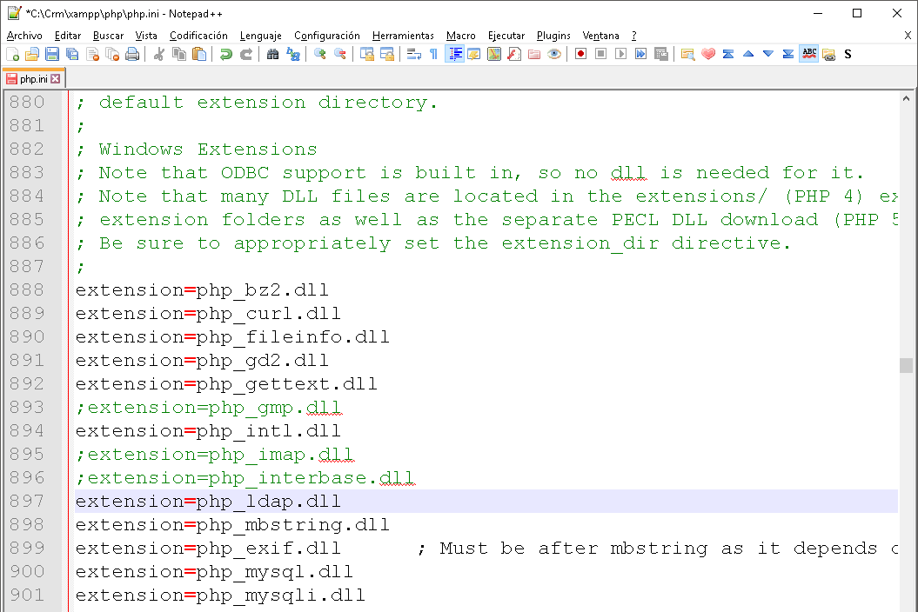
Figura 3. Habilitación de extensiones PHP.

Para acceder al sistema BMS deberá abrir el navegador y acceder primero al servidor mediante la dirección localhost o dirección ip del servidor (ej: 192.172.3.15) si se está accediendo desde un dispositivo diferente al servidor, pero conectado a la misma red. Luego deberá llamar el sitio web del sistema BMS ingresado el nombre que le asignó al aplicativo dentro del directorio HTDOCS, es decir BMS, de la siguiente manera: localhost/bms o 192.172.3.15/bms.

Después de la instalación y configuración del servidor web el siguiente paso será dejar que este se ejecute automáticamente cada que se encienda la máquina en donde está alojado el proyecto. Para realizar este paso, se hará una breve descripción en la sección de Anexos.

3. INSTALADOR
El instalador permite la configuración de algunas funcionalidades importantes para el correcto funcionamiento del sistema BMS, como por ejemplo la base de datos, servicio LDAP y servicio de notificaciones por correo electrónico. También permite la creación del administrador principal y el acceso a información relevante del fichero php.ini relacionada con los recursos disponible por parte del servidor para trabajar con el sistema BMS.

3.1. Configuración de la base de datos
La plataforma BMS requiere un gestor de base de datos sobre el cual crea y gestiona los registros asociados a sus distintas entidades. Por defecto el paquete de instalación presenta el esquema creado para el motor de base de datos 10.1.13-MariaDB, compatible con controladores MySQL.

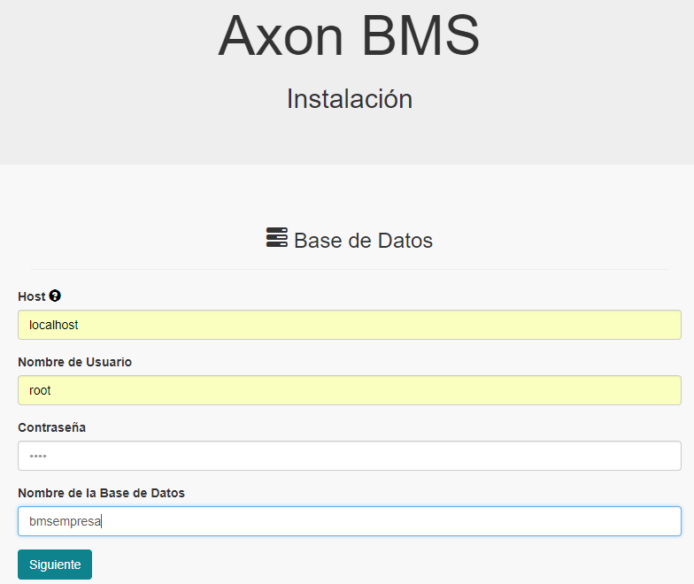
Figura 4. Ventana configuración base de datos.

En la configuración de la base de datos se requiere información acerca de la dirección ip del servidor (127.0.0.1 o localhost si está trabajando con un servidor alojado en el equipo), Nombre de usuario, Contraseña de acceso (si tiene alguna definida) y nombre que desea asignarle a su base de datos en el servidor (ejemplo: bms). Luego, se hace clic en “Siguiente” para conectar y crear la base de datos.

3.2. Creación del administrador principal
Luego se crea la cuenta del administrador principal. Este usuario será quien tenga acceso total los servicios del sistema y además podrá definir restricciones y privilegios a otros usuarios que el mismo podrá agregar. Además, al cargar esta página se mostrarán dos mensajes de confirmación de éxito (o error) de la configuración de la base de datos (ver Figura 5). En caso de error deberá regresar a la página anterior con el botón “Volver” y modificar la información suministrada.

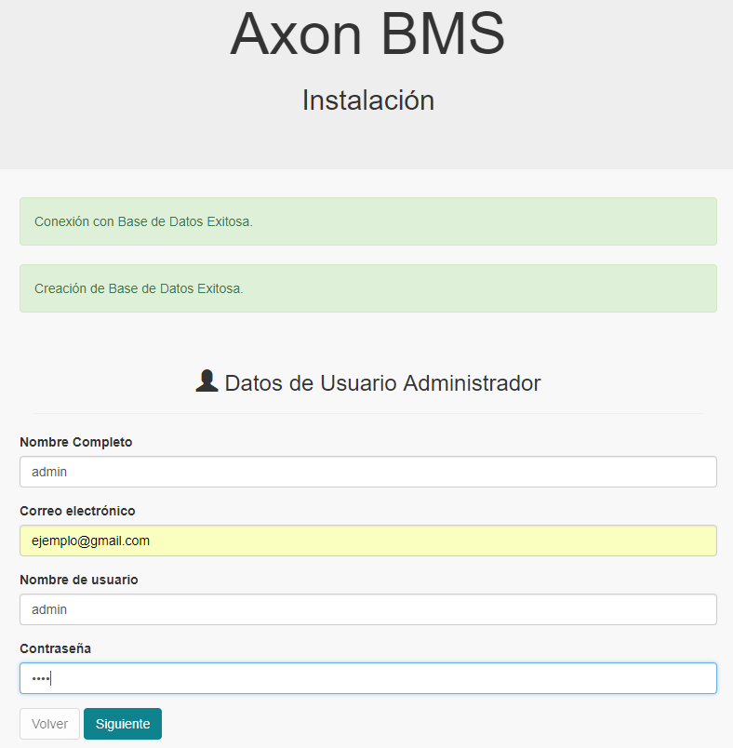
Figura 5. Ventana creación administrador principal.

Entre la información solicitada se puede encontrar el Nombre Completo, correo electrónico, Nombre de usuario y Contraseña de acceso a la cuenta en el sistema BMS.

3.3. Configuración de correo para notificaciones
BMS genera notificaciones vía correo electrónico en las que advierte de Casos que no han sido cerrados. La periodicidad con la que se realizan las notificaciones puede ser configurada en el proceso de instalación. Además de las notificaciones de casos es posible generar una nueva contraseña cuando el usuario la ha olvidado o informar al usuario cuando se ha intentado acceder a su cuenta varias veces sin éxito alguno.

Para la configuración de notificaciones hay una lista desplegable en la cual se puede elegir el servidor SMTP de correo electrónico entre gmail, yahoo u outlook. Luego, otra lista desplegable permite elegir el tipo de seguridad a usar al momento de enviar el mensaje, ya sea SSL o TLS. En seguida, se encuentran los campos para ingresar la dirección de correo electrónico y la contraseña con la cual iniciará sesión en el servidor (gmail, yahoo o outlook) y la última sección, permite definir la frecuencia con la cual se van a realizar las notificaciones de casos abiertos para los usuarios y el administrador, ya sea esta diaria, semanal, mensual o nunca.
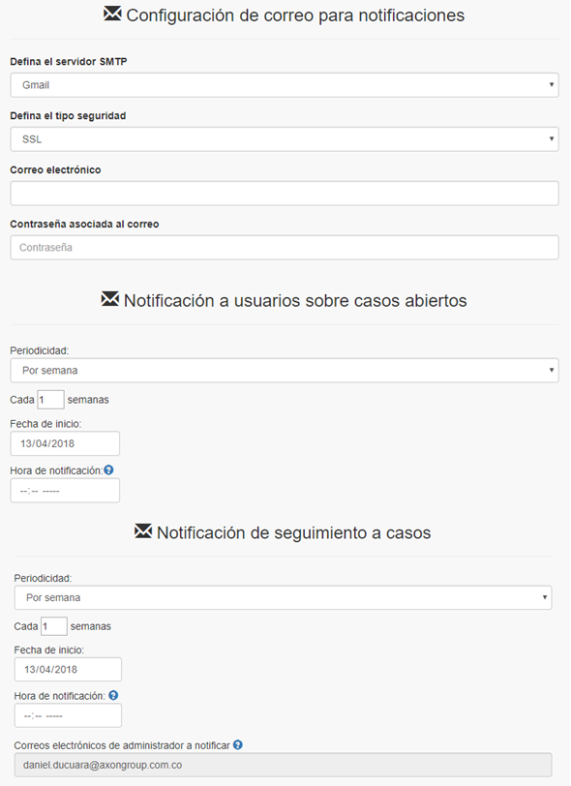
Figura 6. Ventana configuración correo electrónico.

Además, en la ventana asociada a la Figura 6 aparecerá un mensaje de éxito (o error) relacionado con la creación del administrador principal realizada en la etapa anterior. En caso de error deberá regresar a la página anterior con el botón “Volver” que se encuentra al final de esta página y modificar la información suministrada.

Para comprobar que el servicio de notificaciones está funcionando de manera correcta, usted como administrador puede intentar hacer el proceso “olvidé mi contraseña”, cuando se encuentre en la página de login del sistema BMS (ver Figura 7, esta página aparecerá finalizado todo el proceso de Axon BMS instalación). Estando ya en la página de recuperación de contraseña (ver Figura 8) ingresará el correo con el cual creó su cuenta de administrador (este correo puede ser el mismo que el correo para notificaciones) si obtiene algún mensaje de error como el de la Figura 9, diríjase a la cuenta de su correo de notificaciones y verifique que tiene activa la opción “Permitir el acceso a aplicaciones menos seguras” (ver Figura 10). Muy seguramente, recibirá una notificación acerca de un intento de acceso bloqueado el cual se generó debido al intento de recuperación de contraseña. Dentro de este correo electrónico podrá encontrar un enlace que lo redireccionará a la página donde podrá activar la opción “Permitir el acceso a aplicaciones menos seguras” (ver Figura 11) de no ser así, puede activar esta opción dependiendo de su servidor de correo electrónico en los siguiente enlaces: gmail, outlook y yahoo .

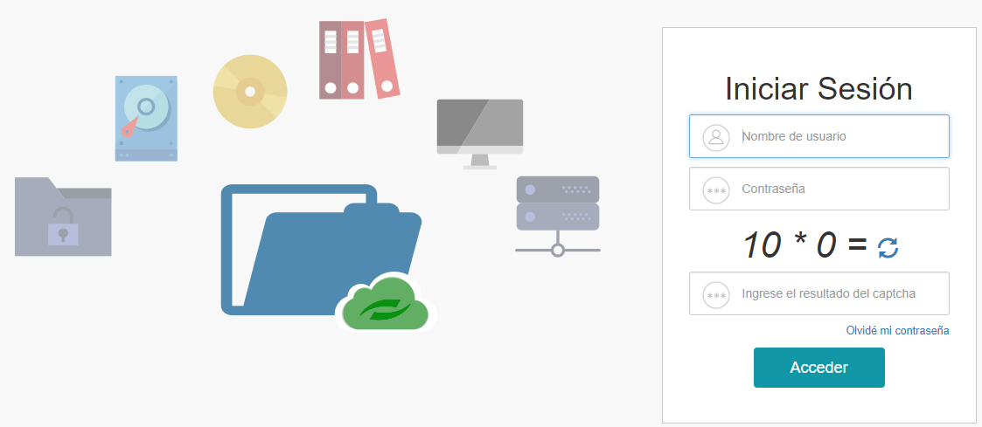
Figura 7. Ventana login sistema BMS.

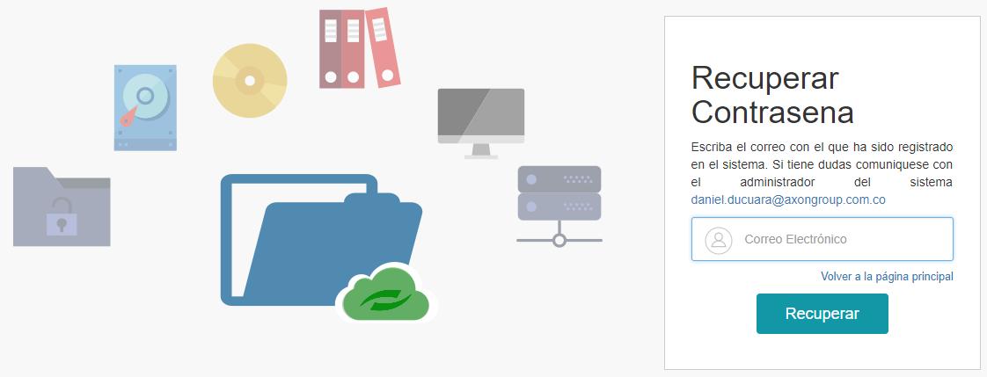
Figura 8. Ventana de recuperación de contraseña.

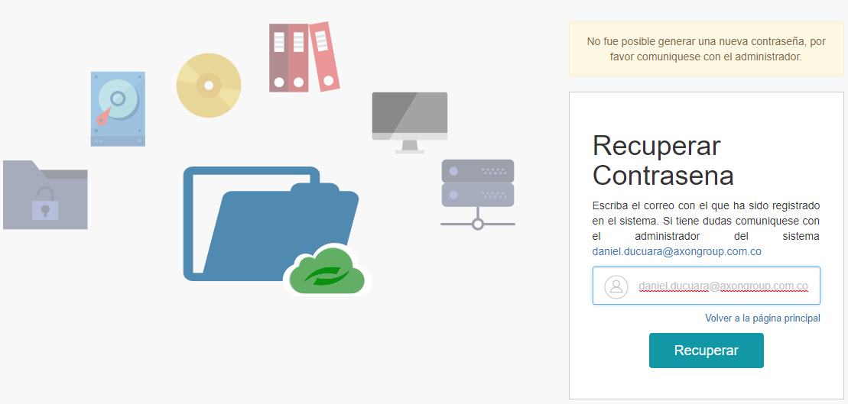
Figura 9. Mensaje de error recuperación de contraseña.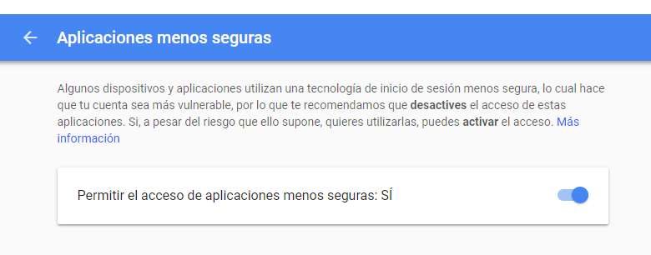
Figura 10. Permitir el acceso de aplicaciones menos seguras activo en gmail.

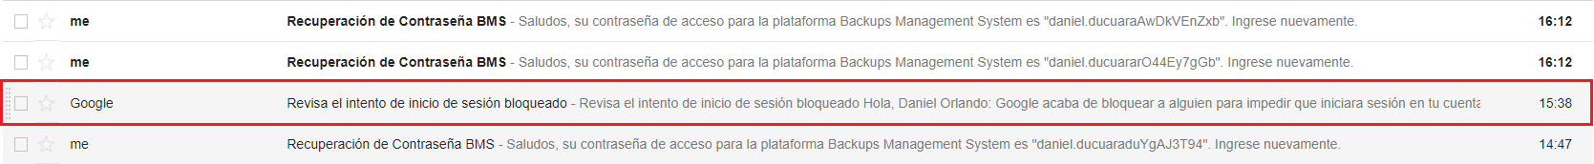
Figura 11. Notificación acerca de intento de acceso bloqueado.

En caso de haber definido una fecha y hora para las notificaciones de casos es necesario que usted cree una tarea programada que permita ejecutar la función para el envío de estas vía correo electrónico. Para ello, en la sección de Anexos puede encontrar una breve explicación sobre la creación y configuración de la tarea programada.

3.4. Autenticación por Directorio Activo
La plataforma BMS tiene una opción de autenticación por directorio activo, la cual es gestionada por el servidor OpenLDAP y proporciona una vista más ordenada y jerárquica de la organización de los usuarios o de la misma subestación.

Para hacer uso de esta herramienta adicional, se debe habilitar la extension php_ldap.dll tal como se mostró en la Figura 3. Esto se puede comprobar haciendo clic en la pestaña PHPinfo que se encuentra en la parte superior de la página inicial de XAMPP (localhost en el barra de direcciones del navegador, ver Figura 12).

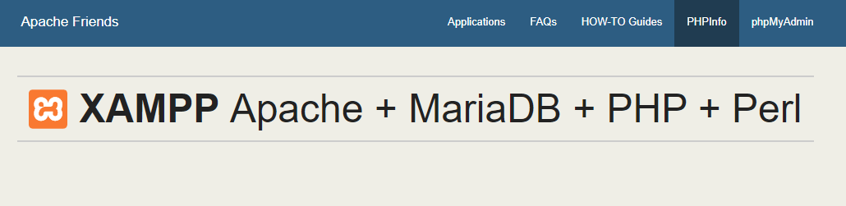
Figura 12. PHPinfo xampp.

Al abrir la página de PHPinfo se despliega la información de configuración y servicios ofrecidos por el servidor XAMPP. Entre ellos se encuentra el ya activo servicio LDAP (Ver Figura 13).
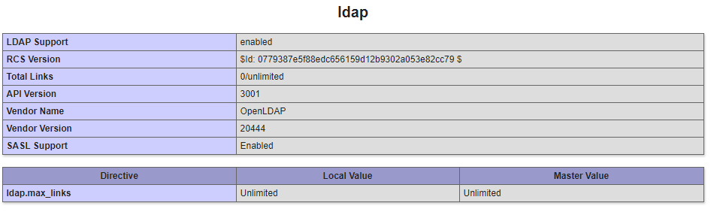
Figura 13. LDAP habilitado para la plataforma BMS.

La autenticación por directorio activo es un servicio adicional el cual puede ser utilizado o no por el cliente dependiendo de si esta cuenta o no con dicho servicio ya instalado. En el caso de que usted no cuente con este servicio seleccione “No” en la etapa de configuración del BMS y termine el proceso de instalación del BMS (ver Figura 14).

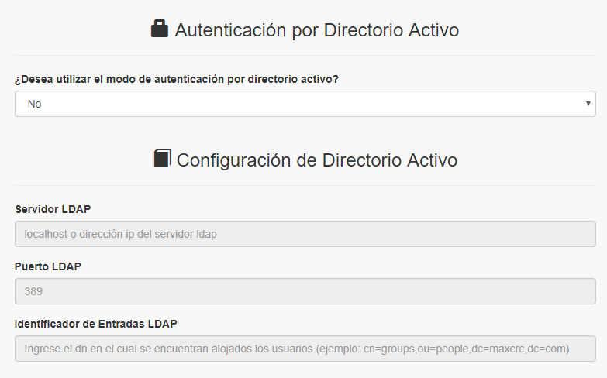
Figura 14. Configuración en el BMS del directorio activo.

Adicionalmente, si usted desea hacer uso de esta herramienta, puede intentar hacer el proceso de instalación y configuración del servicio a partir de la guía que se encuentra en la sección de Anexos, para posteriormente rellenar la información solicitada en el BMS desde la cuenta del administrador principal (ver Figura 17 y 18 en la sección Configuración).

Si usted cuenta ya con este servicio puede activarlo seleccionando “Si” e ingresando la información solicitada en la instalación del BMS.

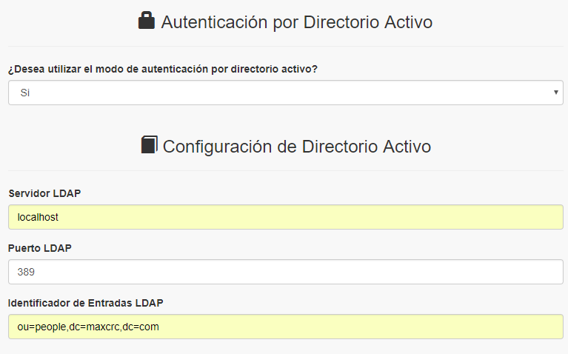
Figura 15. Ventana de configuración del directorio activo.

3.5. Información fichero php.ini

Por último, se despliega un cuadro informativo que muestra algunas características de la configuración del servidor relacionadas con el manejo de archivos.

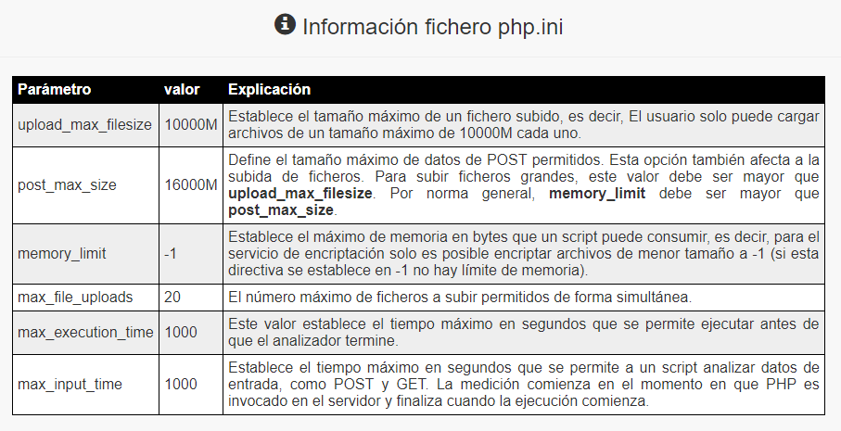
Figura 16. Cuadro informativo del fichero php.ini.

4. LICENCIAMIENTO
Al finalizar el proceso de instalación, este le redirigirá a la página de licenciamiento en donde podrá hacer uso de los servicios que ofrece el sitio web, ya sea que seleccione la versión “Demo” la cual dura 60 días a partir del día en el cual se instaló, o si cuenta con un código de licencia asignado por el proveedor del programa deberá ingresarlo en el espacio en blanco para empezar a trabajar con el programa.

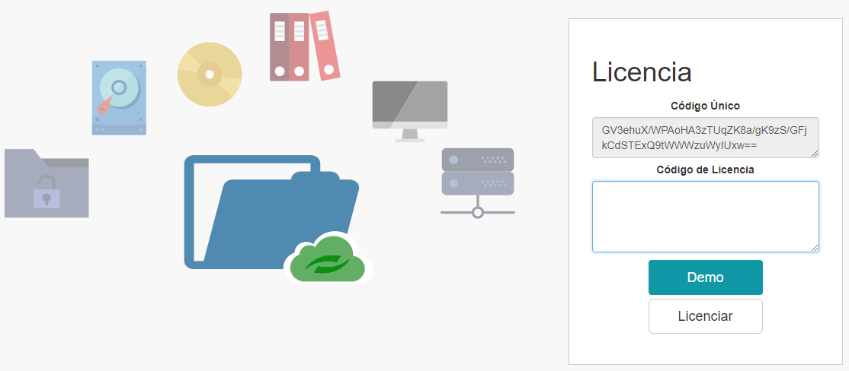
Figura 17. Licenciamiento BMS.
Al finalizar el periodo de licenciamiento el programa le re direccionará de nuevo a la vista de licenciamiento donde podra actualizar el código de licencia. Para obtener un nuevo código deberá ponerse en contacto con support@axongroup.com.co con el asunto “Request Quote BMS” y adjuntando en el mensaje el Código Único que aparecerá arriba del espacio para ingresar el Código de Licencia. En poco tiempo usted recibirá un mensaje de respuesta con el nuevo código de licencia.

5. CONFIGURACIÓN
El administrador principal tiene la posibilidad de cambiar el correo para notificaciones y el servicio de directorio activo estando logueado en su cuenta BMS. Para ello tiene que dirigirse a la barra de menú en la parte superior de la página y seleccionar la opción “Configuración”. A continuación se mostrará una ventana emergente con la información que usted definió en el proceso de instalación del BMS (ver Figura 14 y 15).

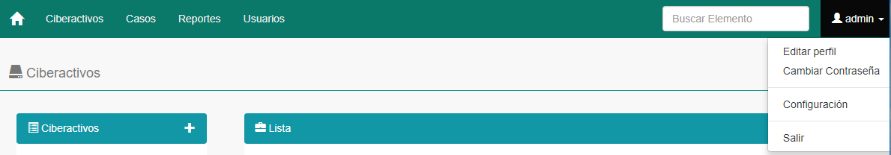
Figura 18. Opción configuración.

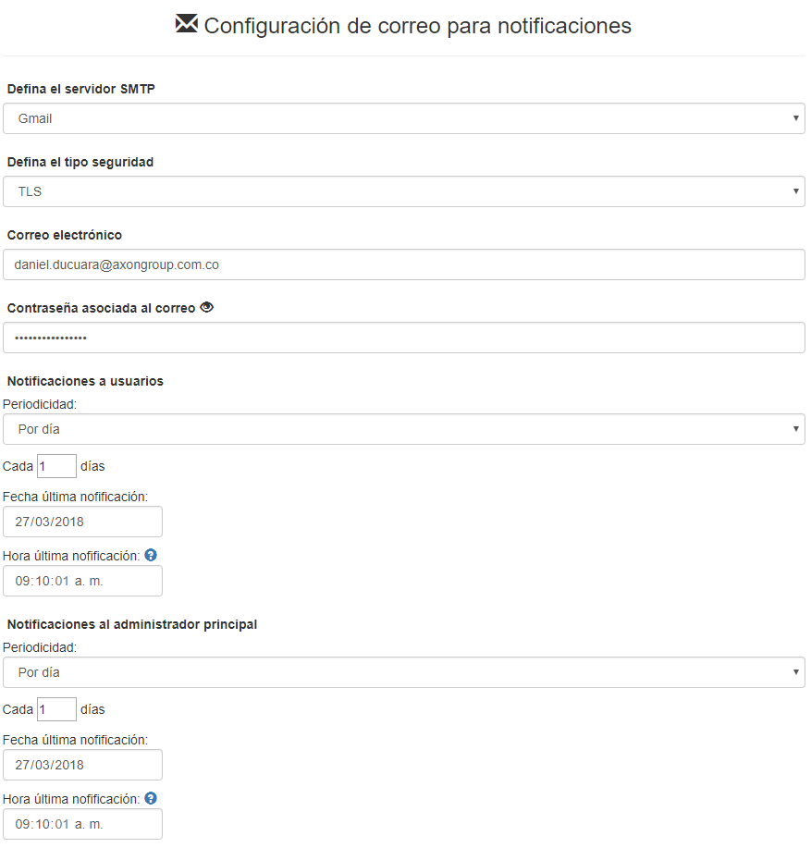

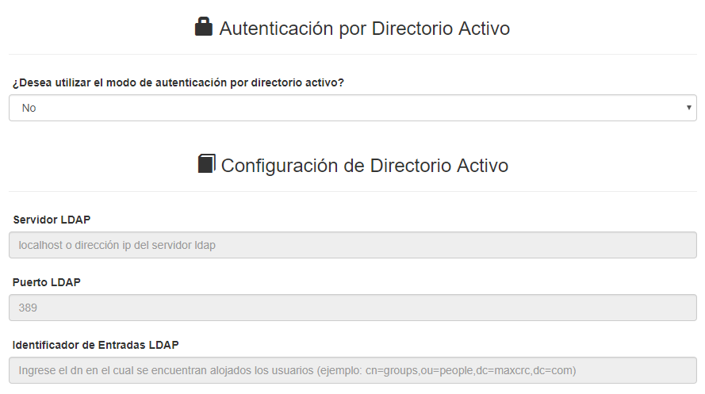
Figura 19. Opción configuración.

ANEXOS

A.1. Inicio automático de servidor web
La primera opción para que el servicio corra automáticamente es crear un acceso directo del ejecutable de xampp “xampp-control.exe” en la carpeta de inicio de windows. Para acceder a esta carpeta de forma directa puedes ir a run en el menú inicio y escribir: shell:startup.
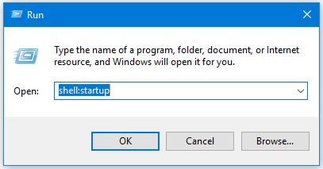
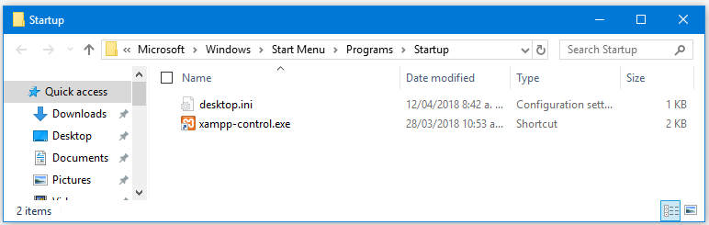
Figura 20. Carpeta de inicio de Windows.

Estando en la carpeta de inicio de Windows es cuestión de hacer clic derecho en la ventana y agregar un nuevo Shorcut.

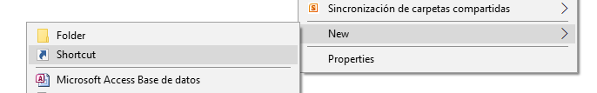
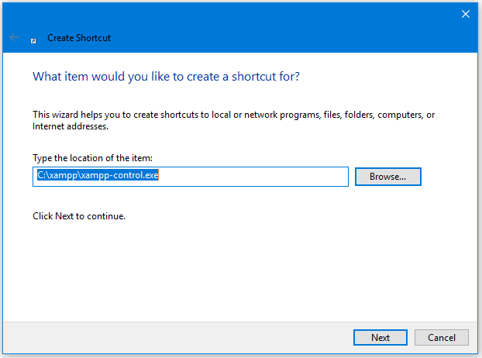
Figura 21. Shortcut para xampp-control.exe.

Por último, debe abrir “xampp-control.exe” para luego en “Config” activar las opciones Autostart of modules Apache y MySQL y Start Control Panel Minimized.

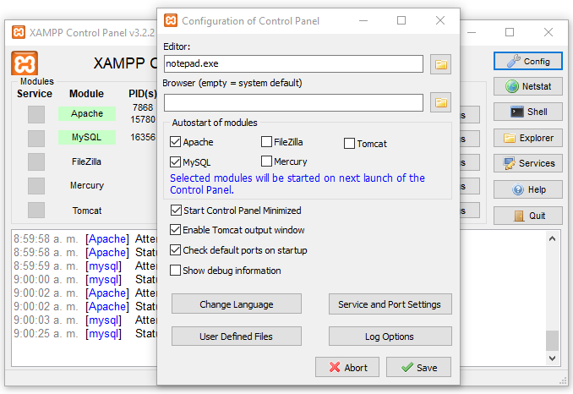
Figura 22. Activar auto ejecución Apache y MySQL.

La segunda opción consiste en instalar Apache y MySQL como servicios en Windows. Para ello, se da clic sobre la X en la ventana de Panel de Control de xampp y luego empezará la instalación. Luego de la instalación, la dos X cambiarán por un símbolo de “ok” indicando que el par de servicios ya es encuentran activos en el sistema

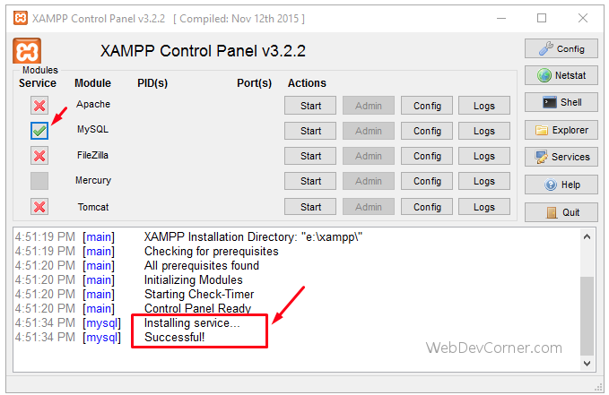
Figura 23. Instalación servicio Apache y MySQL.

Nota: La segunda opción solo es posible si la ventana de Control Panel de Xampp muestra la X antes del nombre de cada módulo.

A.2. Creación y configuración de tarea programada
Para crear una tarea programada en Windows debe abrir la herramienta “Task Scheduler” (Figura 24) y luego hacer clic en “Create Task”.

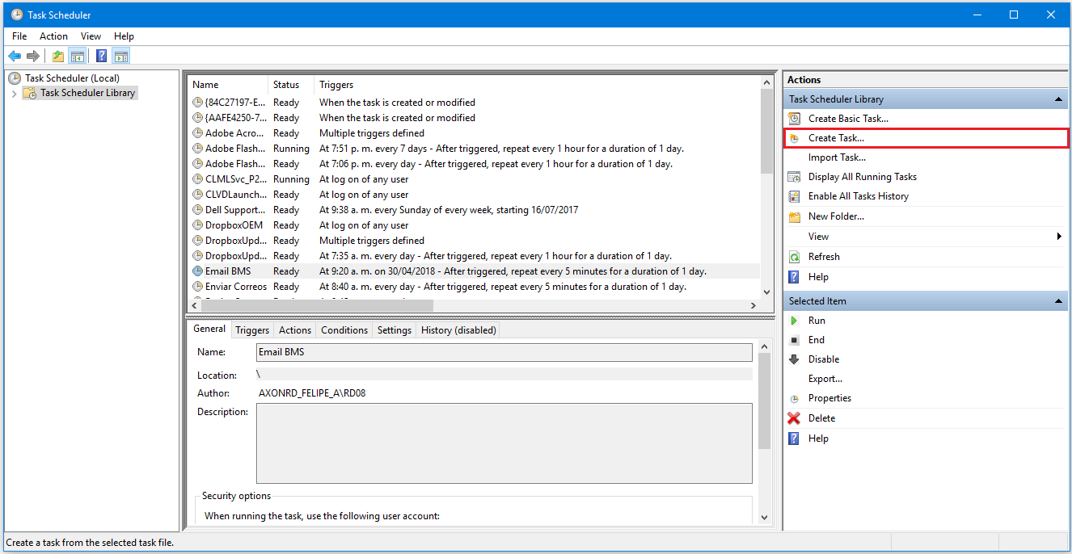
Figura 24. Ventana para programación de tareas.

A continuación se desplegará una ventana en la cual deberá asignar un nombre a la tarea.

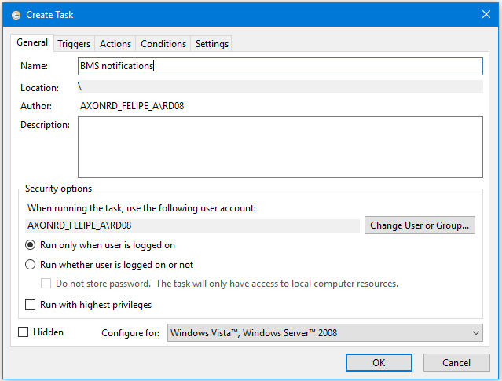
Figura 25. Ventana para la creación de tarea.

Luego en la pestaña Triggers podrá asignar la fecha, hora de inicio y frecuencia con la cual la tarea se llevará a cabo (Figura 26), y en la pestaña Actions podrá definir cuál será el script o programa se ejecutará (Figura 27).

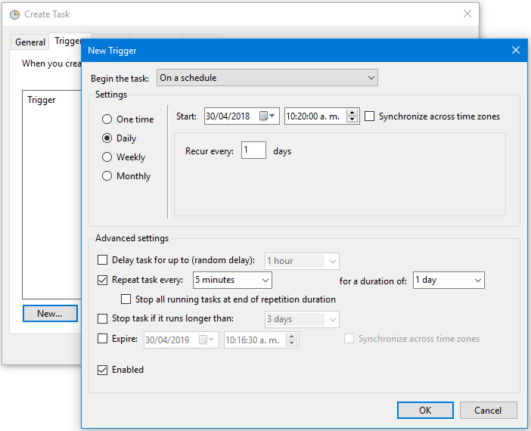
Figura 26. Definir frecuencia de ejecución de tarea.

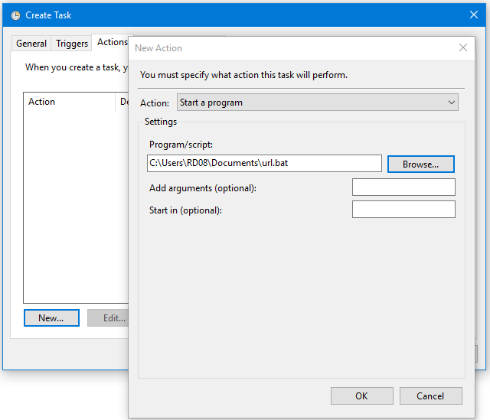
Figura 27. Programa o Script a ejecutar.

El script que se ejecutará para el envío de notificaciones será un archivo batch ubicado en alguna parte del sistema. Este archivo contendrá la url que permitirá enviar la información sobre los casos abiertos vía correo electrónico.

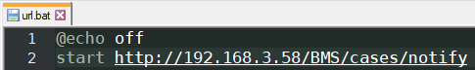
Figura 28. Comandos archivo batch.

Dependiendo de la ip o nombre de dominio del servidor en donde se encuentre alojado el proyecto, la dirección ip de acceso cambiará.

A.3. Instalación y configuración directorio activo en Windows.

A continuación se muestra como instalar una instancia LDAP a través de la herramienta OPENLDAP para Windows, la cual se puede descargar desde la página web oficial. El instalador inicia con los termino de licencia (aceptar términos y condiciones) para luego continuar con la instalación del protocolo de autenticación de red Kerberos el cual es necesario para el funcionamiento del servicio (ver Figura 29).

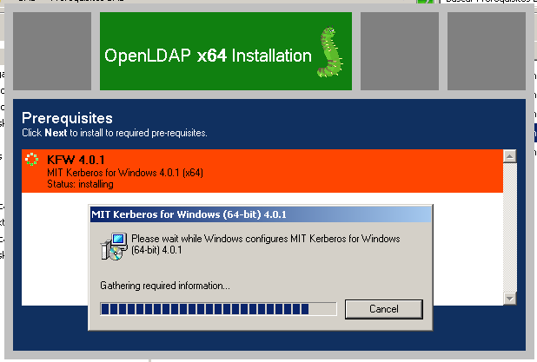
Figura 29. Instalación Kerberos.

La ubicación en donde se va a realizar la instalación (se deja la ubicación por defecto).

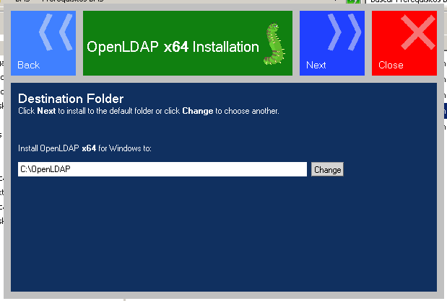
Figura 30. Ubicación directorio OpenLDAP.

En la siguiente ventana se define las características que se desean instalar (se marcan todas).

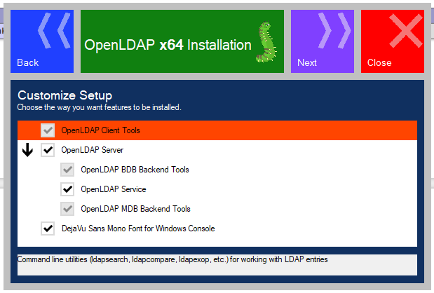
Figura 31. Características de OpenLDAP.
La siguiente sección es crítica ya que contiene información que permitirá comunicar el directorio activo con el sistema BMS. En el primer campo, se define el nombre del servidor o la dirección ip de donde estará alojado el servicio, en este caso, será el localhost y en el último campo se define la contraseña que se deja por defecto junto con los demás campos.

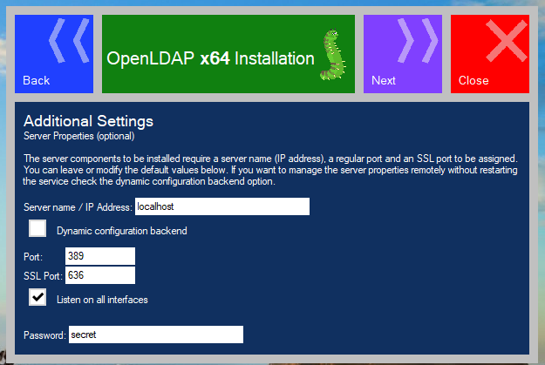
Figura 32. Configuración servicio OpenLDAP.

En la configuración de Backend se elige BDB (Berkley Database) como motor de Backend (Figura 33) y se fija una contraseña en la siguiente ventana que será la que está por defecto secret (debe ser la misma que se definió en el proceso anterior, ver Figura 32 y 34 ). Luego se dará inicio a la instalación del servicio.

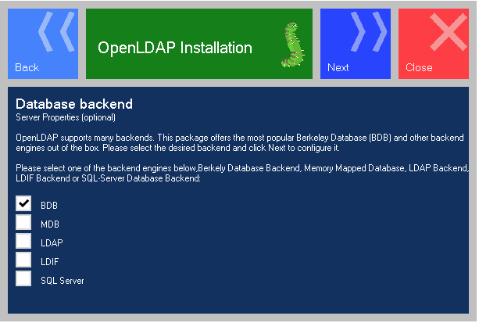
Figura 33. Configuración de Backend para OpenLDAP.

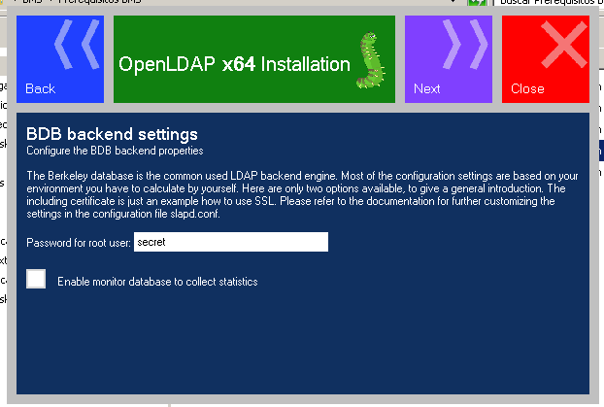
Figura 34. Contraseña de usuario administrador para base de datos.

Terminada la instalación del servicio debe estar activo y visible en el programa Services de windows. Ahora es posible añadir la lista de usuario al directorio activo mediante la herramienta Apache Directory Studio, que brinda un entorno amigable en la creación de nuevos usuarios con sus respectivos atributos.

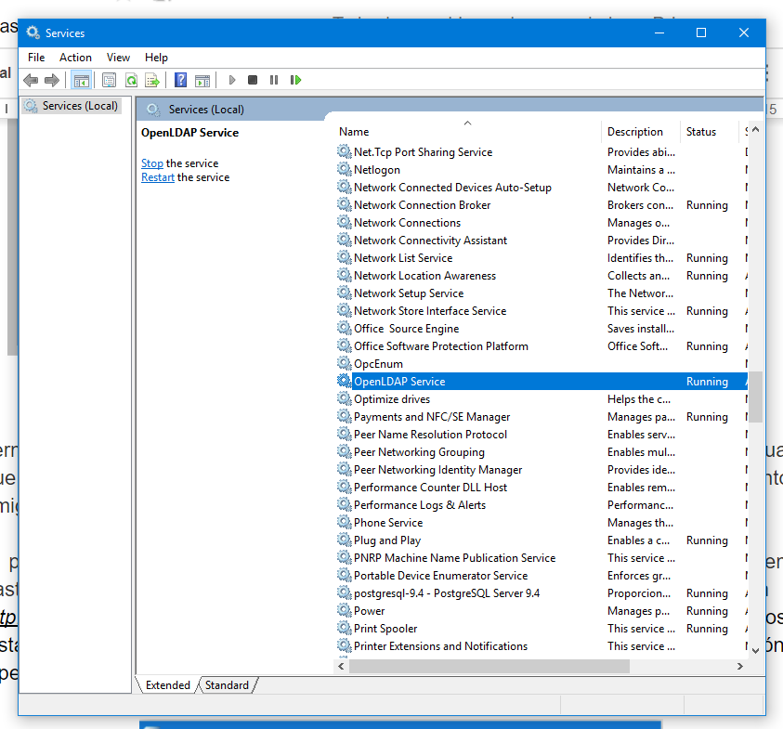
Figura 35. Servicio OpenLDAP activo.

El proceso de instalación de Apache Directory Studio en Windows es similar a los demás, basta con ir a su página oficial y descargar la última versión estable y seguir los pasos de instalación teniendo en cuenta las configuraciones definidas durante la instalación de OpenLDAP. Tenga en cuenta que debe contar con un sistema operativo Windows 7 o superior y además debe tener instalado Java SE Runtime Environment 8u161 para iniciar con la instalación del Apache Directory Studio.

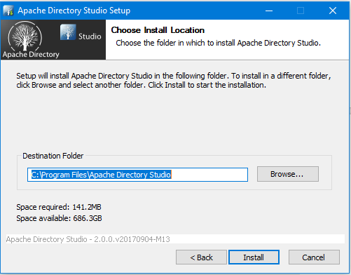
Figura 36. Instalación de Apache Directory Studio.

Luego de la instalación se ejecuta el programa Apache Directory Studio y se crea el directorio activo haciendo clic en la pestaña LDAP en la barra de menús, seguido de New Connection. Esto abre una ventana para configurarla.

La primera ventana solicita el nombre de la conexión el cual puede ser cualquiera, preferiblemente un texto representativo, y luego el nombre del servidor el cual debe ser el que se configuró en la instalación de OpenLDAP, localhost para el ejemplo. De la misma manera, el valor del puerto debe ser el definido en la instalación del servicio (389).

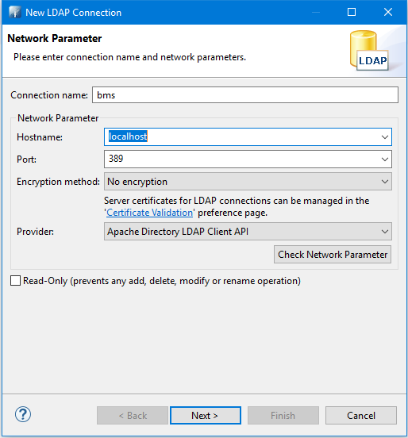
Figura 37. Estableciendo conexión LDAP.

Para verificar la conexión se hace clic en en botón “Check Network Parameter” y se debe obtener una respuesta como la ilustrada en la Figura 38.

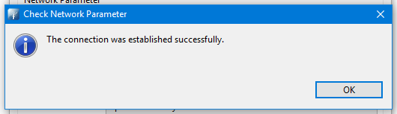
Figura 38. Conexión exitosa.

En la siguiente ventana se ingresa el nombre de usuario raíz con la sintaxis establecida en este protocolo, en el campo Bind DN será del tipo cn=Manager,dc=maxcrc,dc=com y el campo Bind Password será secret ya que fue la contraseña establecida en la instalación del servicio OpenLDAP.

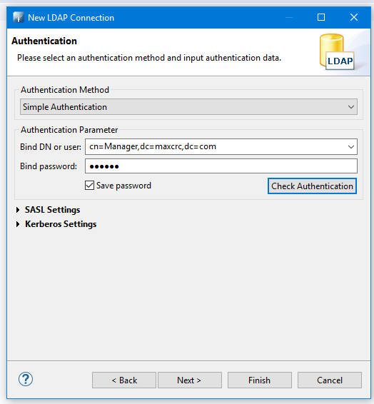
Figura 39. Creación del directorio activo.

De nuevo se hace clic sobre el botón “Check Authentication” para verificar la conexión y se debe obtener el mismo mensaje de la Figura 28 y se finaliza la la creación. Cuando se logre configurar la conexión, se selecciona y se hace clic en Open Connection, para desde allí empezar a añadir todos los usuarios y el número de atributos con sus respectivos valores (ver Figura 40).

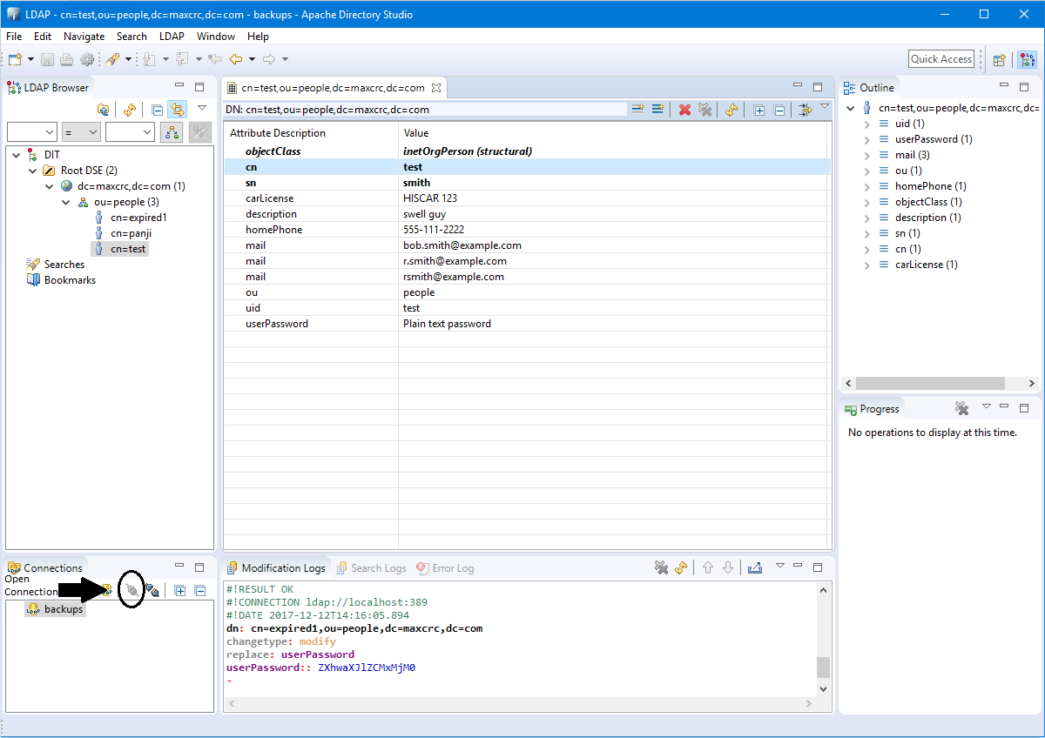
Figura 40. Vista general de la herramienta Apache Directory Studio.

Con el objetivo de conocer cómo agregar un usuario al directorio creado en la aplicación Apache Directory Studio se explicará el proceso con un ejemplo. Primero se hace clic derecho sobre ou=people (sino existe la unidad organizacional people se debe crear como una nueva entrada siguiendo el mismo proceso que se describe a continuación) y crea una nueva entrada. Se desplegará la ventana de la Figura 41 donde se fija el identificador de entradas LDAP como ou=People,dc=maxcrc,dc=com.

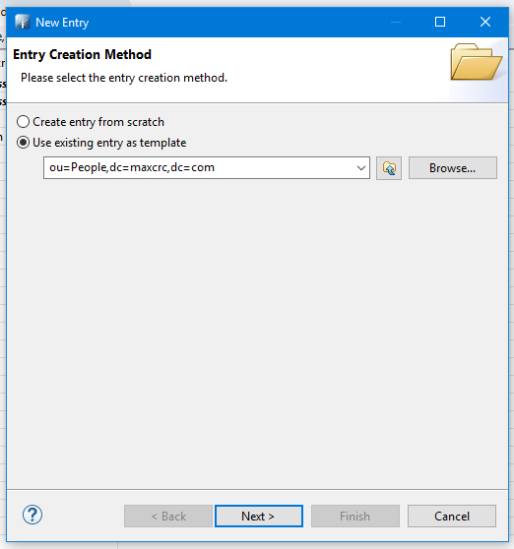
Figura 41. Asignación del identificador de entradas LDAP.

En la siguiente ventana (ver Figura 42) se eliminan todos los objetos que se encuentran a la derecha y luego se busca el objeto inetOrgPerson, después de agregarlo pasar a la siguiente ventana.
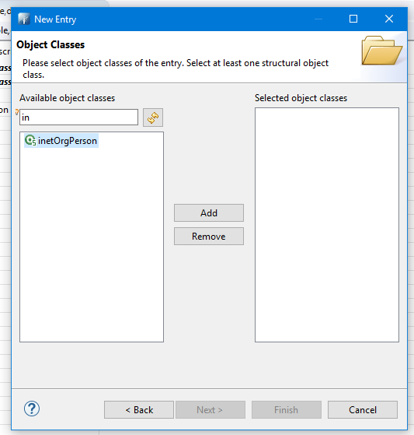
Figura 42. Asignación del identificador de entradas LDAP.

En la ventana de la Figura 43 se elige el RDN como cn y añade el nombre de usuario con el cual se registró la persona en la cuenta del sistema BMS.

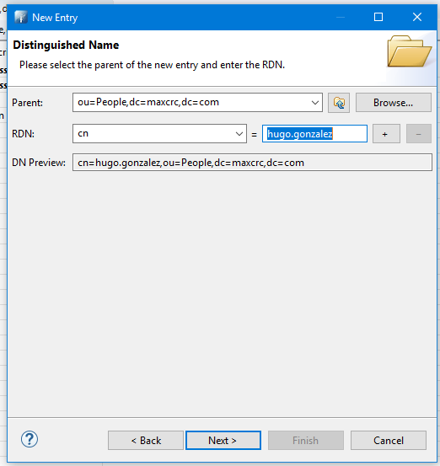
Figura 43. Nombre de usuario.

En la última ventana se agrega el valor de sn=Hugo (nombre del usuario) como se muestra a continuación:

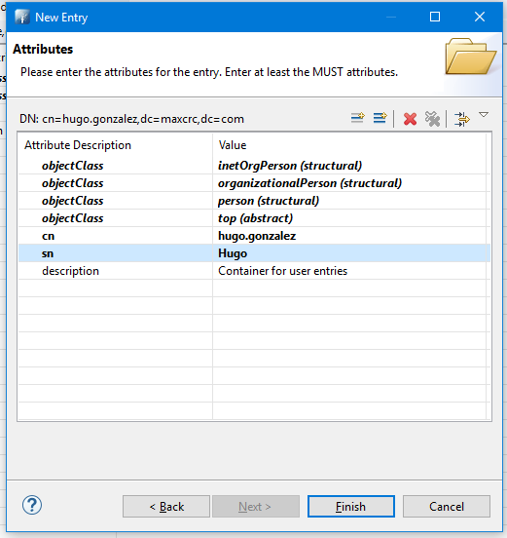
Figura 44. Nombre del usuario.

Al finalizar este proceso se ingresa la contraseña de usuario añadiendo un nuevo tipo de atributo denominado userPassword. Esto se puede hacer desplegando las pestaña LDAP en la barra de menús y haciendo clic en New attribute. La contraseña ingresada en este atributo debe ser la misma de la cuenta en el sistema BMS. En este punto ya está listos para ingresar en el sistema BMS con la autenticación LDAP.

Nota: Tenga en cuenta que el userPassword y cn definidos en el directorio activo debe ser los mismos contraseña y nombre de usuario de acceso al sistema BMS respectivamente.

A.4. Instalación y configuración directorio activo en linux.

Para trabajar en terminales linux, la instalación de OpenLDAP se realiza a través de la consola de comandos (Terminal), empezando con el acceso como root (sudo su) para luego continuar con la configuración el servidor LDAP.

Después de tener acceso root, se ingresa el siguiente comando “gedit /etc/hostname” para ingresar en el documento de texto el nombre del dominio del servidor, que para nuestro caso es maxcrc.com, y guardar . A continuación se debe reiniciar el sistema operativo con “reboot”. Cuando se haya reiniciado el sistema, se abre de nuevo la Terminal y se comprueba que se hayan guardado los cambios con el comando “hostname”. Después de eso se procede a instalar LDAP con el comando “sudo apt-get install slapd ldap-utils”.

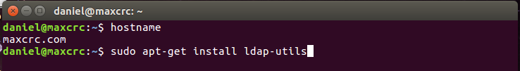
Figura 45. Hostname e instalación de servicio LDAP.

Durante el proceso de instalación se solicitará ingresar una contraseña de administrador para acceder al directorio LDAP que se definirá como 1234 (se debería asignar una diferente por seguridad). Finalizada la instalación, se ingresa el comando “sudo gedit /etc/ldap/ldap.conf” y en seguida se abrirá un archivo de texto plano donde se reemplaza la BASE y URI como se muestra a continuación:

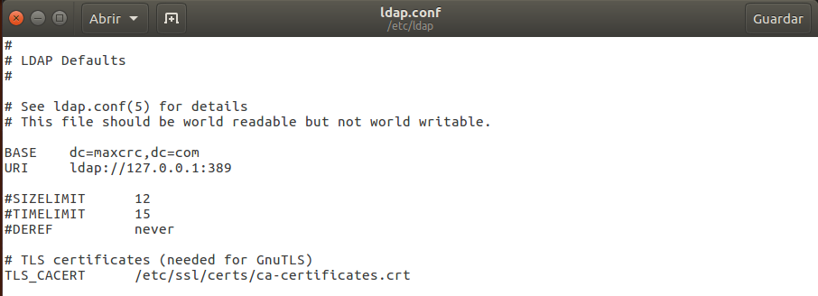
Figura 46. Configuración LDAP.

Donde la BASE está asociada al hostname y la URI a la ip y puerto del lugar donde se encuentra alojado el servicio.

Luego con el comando “sudo dpkg-reconfigure slapd” se configura el servicio LDAP. En este proceso solicitará el nombre de dominio DNS que para el ejemplo es maxcrc.com (ver Figura 45), Nombre de la organización a utilizar en el DN base del directorio LDAP que será maxcrc.com (ver Figura 47), la Contraseña de administrador que debe ser la misma definida anteriormente 1234 y el motor de base de datos, BDB (Berkley Database, ver Figura 48). Las demás opciones se dejan por defecto.
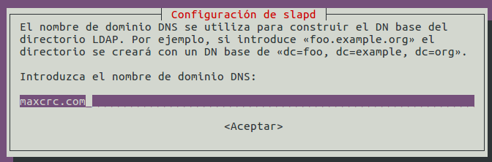
Figura 47. Configuración dominio DNS.

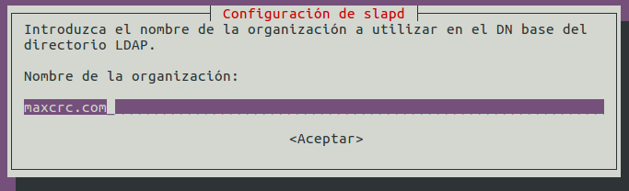
Figura 48. Configuración nombre de la organización.

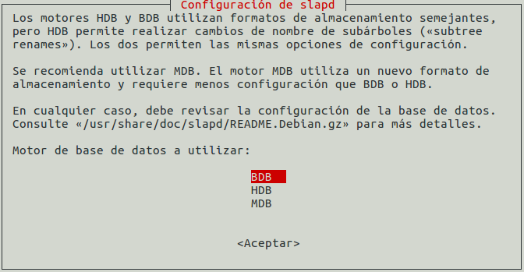
Figura 49. Configuración motor de base de datos.

Para poder administrar los usuarios del directorio activo, se instala la herramienta para la administración de servidores LDAP llamada “phpLDAPadmin” mediante el comando “sudo apt-get install phpldapadmin”. Luego de terminada la instalación se configura el archivo “config.php” mediante el comando “sudo gedit/etc/phpldapadmin/config.php” con la siguiente información y en las siguientes lineas del codigo:

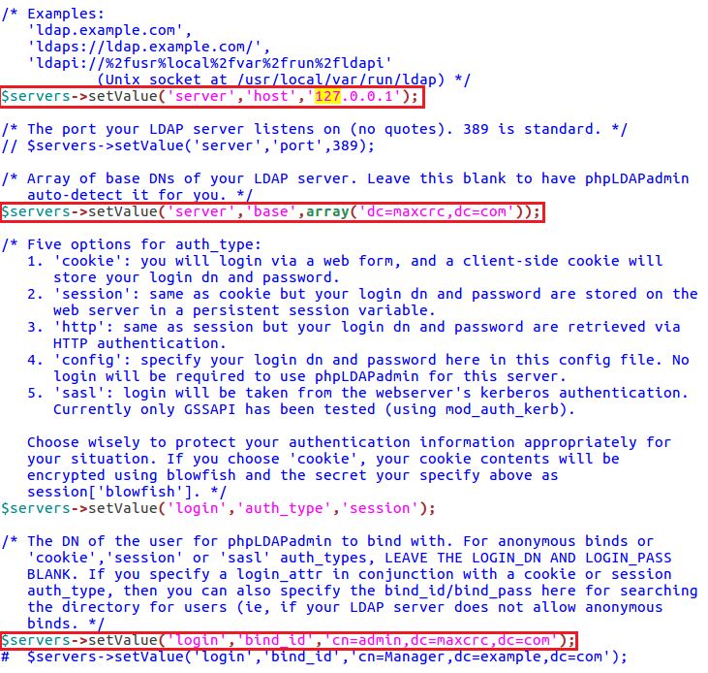
Figura 50. configuración phpldapadmin.

Finalmente se reinicia el servidor apache mediante el comando “sudo systemctl restart apache2” y en un navegador se ingresa “127.0.0.1/phpldapadmin/”, luego clic en conectar. Los datos de autenticación son cn=admin,dc=maxcrc,dc=com en el primer campo de texto y con contraseña 1234.

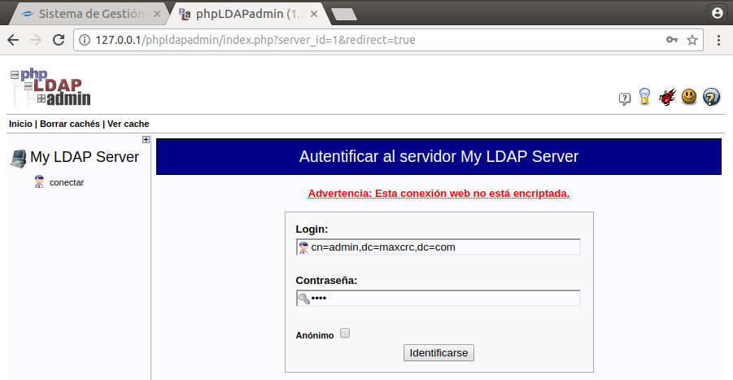
Figura 51. Autenticación en phpldapadmin.

Finalmente se crea un objeto hijo de tipo unidad organizacional ou=people dentro del directorio dc=maxcrc,dc=com. A continuación se crea otro objeto hijo de tipo Grupo Posix cn=group dentro del directorio creado previamente (ou=people,dc=maxcrc,dc=com). En este punto, es posible agregar todos los usuarios con el objeto hijo de tipo Cuenta de Usuario en el directorio recién creado cn=group,ou=people,dc=maxcrc,dc=com, el cual será identificador de entradas LDAP en la configuración del Directorio Activo en el BMS.

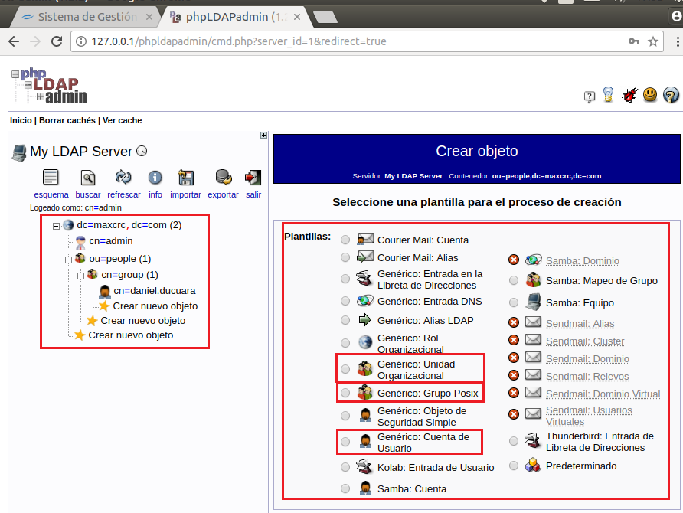
Figura 52. Creación de directorios y usuario.

SOPORTE Y MANTENIMIENTO
Se recomienda realizar periódicamente copias de seguridad del sistema para crear un respaldo de la información completa. El sistema de base de datos requiere mantenimiento al menos 1 vez cada 3 años. Axon Group tiene abierto los siguiente canales de comunicación para consultas y reportes de fallos:

Correo electrónico: support@axongroup.com.co
Teléfono: (57 1) 755 99 00
Skype: support@axongroup.com.co

